Уроки лепки.

Образовательное и воспитательное значение лепки огромно, особенно в плане умственного и эстетического развития ребёнка. Лепка расширяет его кругозор, способствует формированию творческого отношения к окружающей жизни и нравственных представлений.
Занятия лепкой воспитывают художественный вкус ребёнка, умение наблюдать, выделять главное, характерное, учат не только смотреть, но и видеть, ведь герои и сюжеты будущих работ находятся рядом с нами, идут по улице, живут в книгах и кинофильмах. Необходимо только помочь ребёнку их отыскать.

Благодаря своей текстуре пластилин является одним из самых безопасных материалов для творчества. Для лепки не нужны ножницы, которыми можно порезаться. Работая с ним, невозможно испачкаться, получить занозу, удариться или обжечься.

Пластилин развивает мелкую моторику рук. Развитие рук ребёнка и развитие речи тесно взаимосвязаны. Мелкая моторика рук и правильное, точное артикулирование звуков зависимы друг от друга. Таким образом, чем выше двигательная активность, тем лучше развита речь.

Работа с пластилином учит детей внимательности и аккуратности, способствует развитию фантазии, развивает пространственное мышление, вырабатывает усидчивость, упорство и кропотливость, в общем можно ещё долго продолжать этот список.

Если вы хотите, чтобы ребёнок красиво писал, мастерил, рисовал, занимался рукоделием, дайте ему в руки глину, пластилин и другие материалы.

Пластилин – искусственный материал, очень удобный для работы с детьми. Его делают из белой природной глины с добавлением: воска, чтобы он не затвердевал; глицерина, для придания ему пластичности; жировых веществ, для предохранения от высыхания; красителей, чтобы получить различные цвета.

Пластилин пластичен, легко обрабатывается, изделия из него могут долго сохранять форму, если не ставить их близко к источникам тепла. Работа с ним позволяет познакомить детей с различными видами искусства, такими, как скульптура, графика. При лепке орнаментов и рельефов дети знакомятся с декоративно-прикладным искусством, народным творчеством.
Из пластилина можно выполнять объёмные игрушки, полу плоскостные композиции и плоские рисунки.
Лепка объёмной фигуры человека учащимися начальной школы:

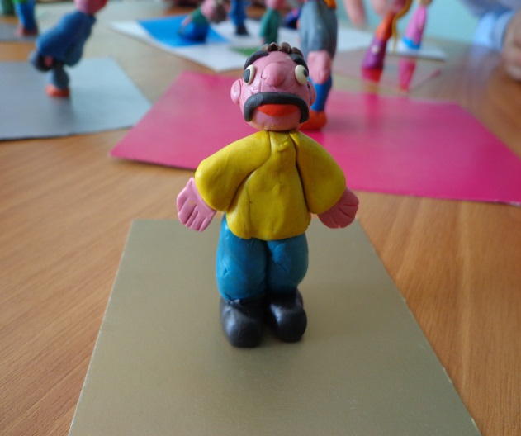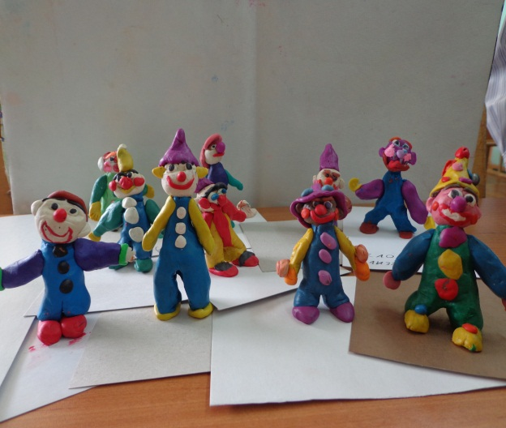
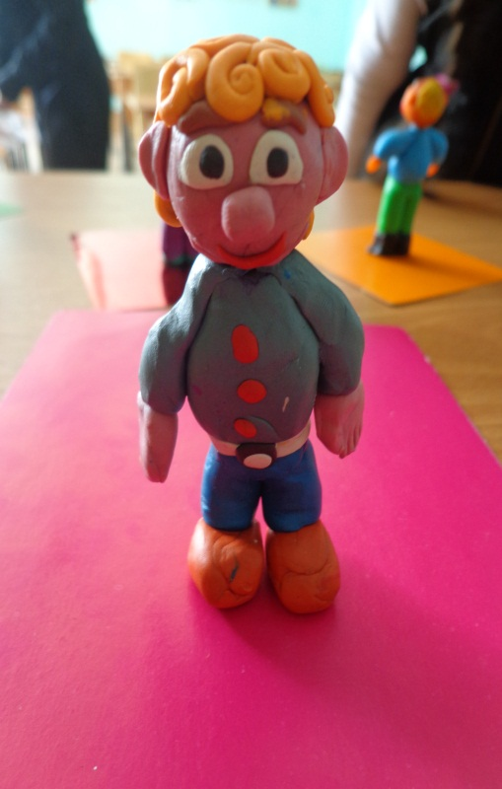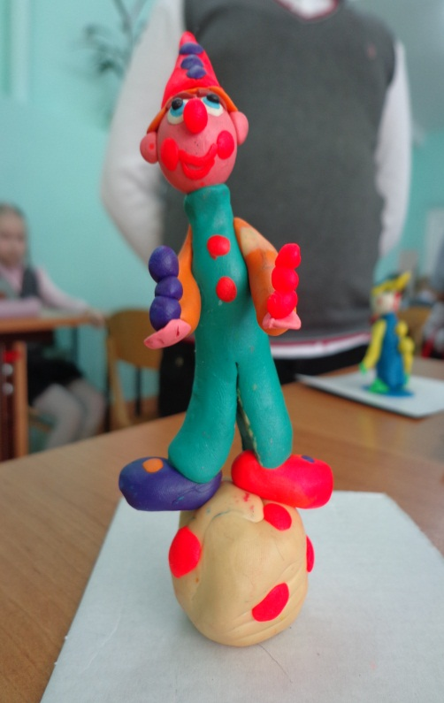

Лепить из пластилина пробовал каждый, а вот рисовать этим материалом, наверное, умеют не все. Пластилином рисовать можно так же, как и красками, нанося сочными мазками или прикреплять отдельными кусочками, смешивать цвета, получая новые оттенки.
Рисунки пластилином, выполненные учениками 2-3 классов:

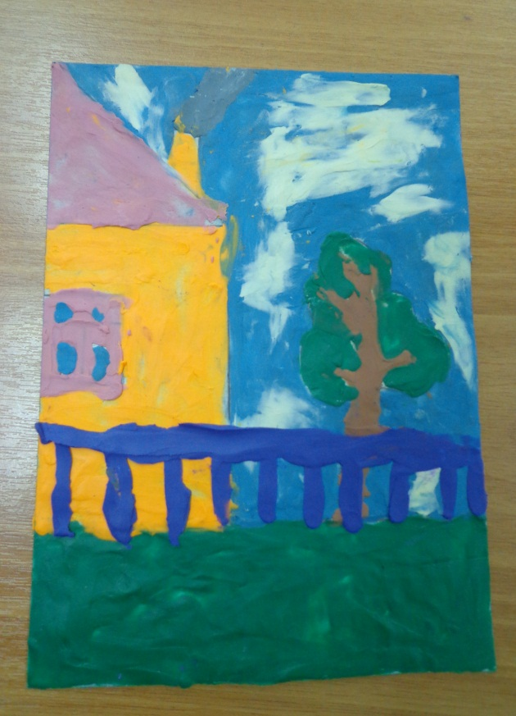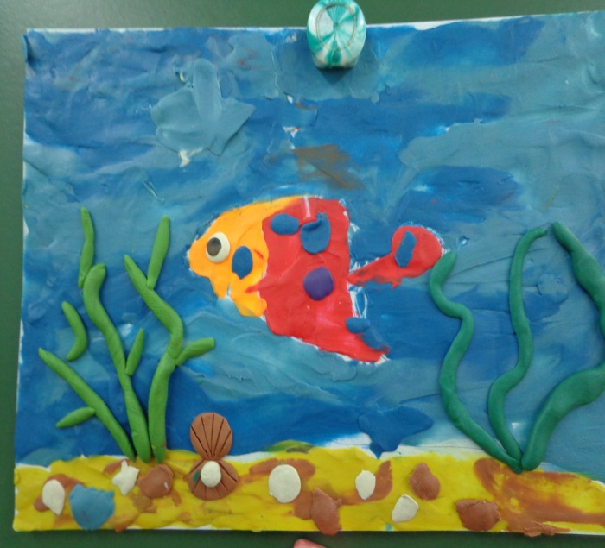

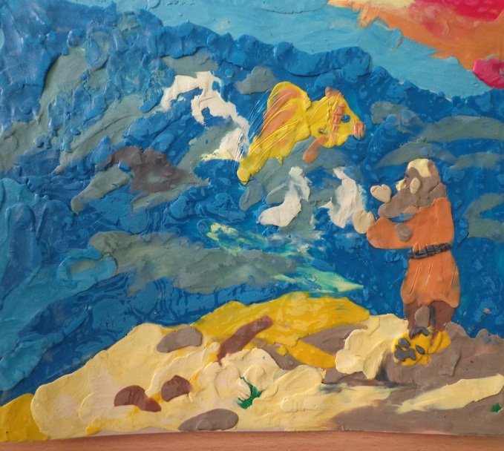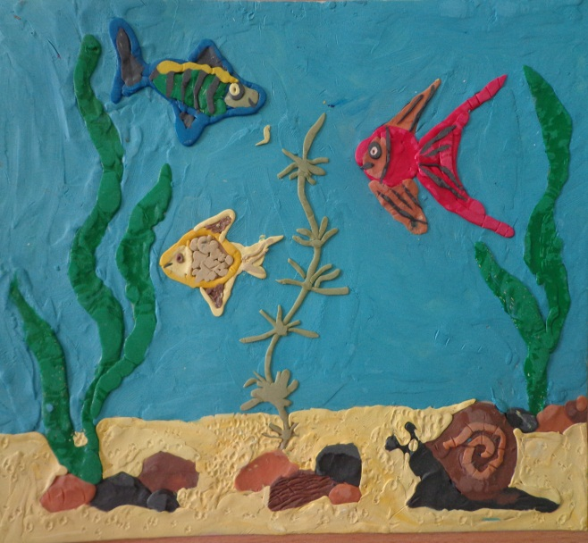

Из пластилина также можно вылепить небольшие картины с разнообразным рельефом.
Работы учащихся 1 класса:

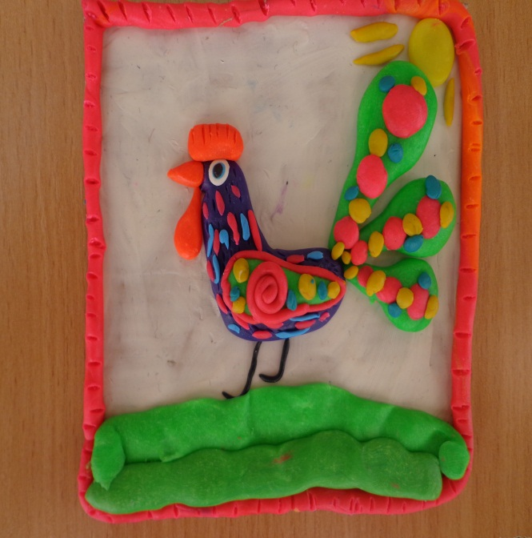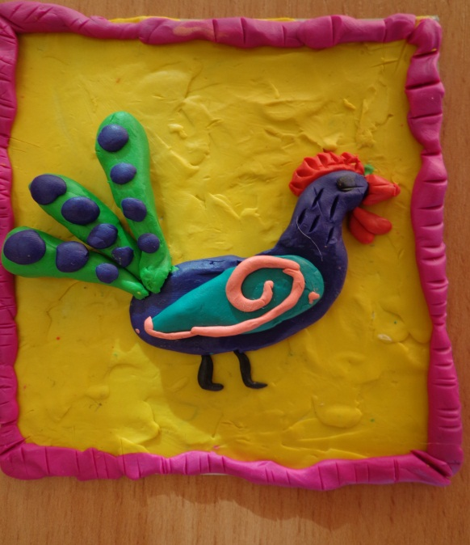

Желаю всем творческих успехов!

